小腳板．走天路
幼兒基督教宗教教育課程

【高班】第6冊：天父的恩典

親子手冊——來閱讀

1. 但以理在獅子坑
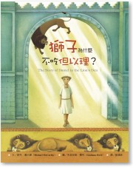
《獅子為什麼不吃但以理》
文．麥克．邁卡錫
圖．朱里安諾．費利
出版．校園書房出版社
出版年份．2007

內容簡介
當但以理遭壞人陷害，被扔進獅子坑時，飢腸轆轆的獅子心裏想着：「美味的食物來囉！」可是，獅子最終沒有把但以理吃掉，為什麼呢？是但以理太臭了？還是那羣獅子不愛吃肉？但以理又為什麼一點都不怕那羣兇猛的獅子呢？

問題討論
- 獅子為什麼不吃但以理？
- 你遇過驚險的事情嗎？你又怎樣面對？

2. 保羅改變了
《妮妮的紅長褲》
文．劉清彥
圖．林怡湘
出版．彩虹愛家生命教育協會
出版年份．2007
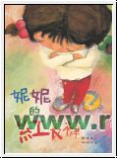
內容簡介
妮妮是個非常有主見的孩子，常常向父母爭取決定權，譬如：在新年時買一條新的長褲，她為了顯示自已有主見，故意不聽從媽媽的意見，選了一件很俗氣的長褲。她為了這個決定付上不少代價，忍受旁人的譏笑，十分難堪。最後她向媽媽認錯，媽媽幫助她脫離困境。

問題討論
- 這事之後，妮妮覺得怎樣？又有什麼改變？
- 你做過什麼的決定呢？

3. 提摩太讀聖經
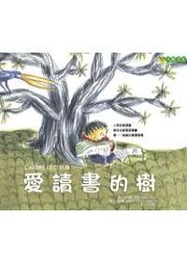
《愛讀書的樹》
文．迪池耶．雷非
圖．蒂蕊娜．羅曼寧
出版．大穎文化出版社
出版年份．2007

內容簡介
有一個喜歡閱讀的男孩，總是愛坐在樹蔭下讀書。男孩讀書時，所有的樹葉都會依在他的身上一起讀書呢。一場暴風雨後，「愛讀書的樹」被雷電擊中，之後死掉了。一段時間過後，「樹」變成一張張的紙。小男孩用這些紙，寫下了自己和樹的故事，而「樹」卻用另外一個形式陪伴小男孩。可見閱讀的世界豐富又奇妙。

問題討論
- 愛讀書的樹死去後，用什麼方法繼續陪伴着小男孩？
- 你喜歡閱讀嗎？你最喜歡閱讀哪一本圖書？

4. 大衞與約拿單
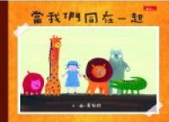
《當我們同在一起》
文／圖．黃郁欽
出版．天下雜誌股份有限公司
出版年份．2006

內容簡介
每個人都會有好朋友，好朋友會陪你玩耍、伴你成長，又與你並肩開拓不同的視野。故事提到，生命中總有像小豬、灰熊、長頸鹿等的好朋友。他們都是獨特的，誰也不能代替誰。只要大家同在一起，生命總是無限美好和精采。

問題討論
- 故事中的六個好朋友會一起做些什麼？
- 誰是你的好朋友？你們喜歡一起做些什麼？

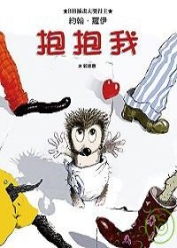
5. 以利沙幫助窮婦
《抱抱我》
文／圖．約翰．艾爾菲．羅伊
出版．格林文化事業股份有限公司
出版年份．2008

內容簡介
艾維刺蝟最想要的就是一個擁抱。但牠身上有太多刺，沒有人願意靠近他，更別說是去抱抱他了。在艾維感到沮喪的時候，他遇到了鱷魚，原來鱷魚也因沒有人願意親近他而傷心。艾維了解被拒絕的心情，便去親親鱷魚，願意和他做朋友。鱷魚也願意抱抱艾維，彼此付出與支持。

問題討論
- 艾維和鱷魚也感到不開心，牠們怎樣安慰和幫助對方？
- 你知道誰也感到不開心嗎？你願意安慰和幫助他嗎？

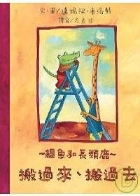
6. 巴拿巴愛和平
《鱷魚和長頸鹿搬過來搬過去》
文／圖．達妮拉．庫洛特
出版．三之三文化事業股份有限公司
出版年份．2007

內容簡介
鱷魚和長頸鹿相親相愛，決定一起生活。可是，一個那麼高，一個這麼矮，他們該如何生活，才能夠和睦相處，為彼此帶來真正的幸福和快樂？

問題討論
- 鱷魚和長頸鹿用了什麼方法，彼此和睦生活在一起？
- 你和朋友試過有不和氣的時候嗎？之後怎樣？

7. 約書亞攻城
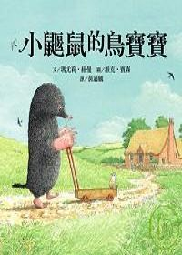
《小鼴鼠的鳥寶寶》
文．瑪尤莉．紐曼
圖．派克．賓森
出版．上誼文化實業股份有限公司
出版年份．2008

內容簡介
有一天，小鼴鼠救了一隻受傷的鳥寶寶，還認真地照顧及關愛牠，把牠視為自己的寵物。即使父母提醒小鼴鼠，鳥寶寶是野鳥，要讓牠回歸大自然，但小鼴鼠就是不肯，還做了一個鳥籠關住牠，讓牠只屬於自己。
問題討論
- 小鼴鼠怎樣盡自己的能力，好好照顧鳥寶寶？
- 你現在有什麼願望？你有否為着達成這願望而努力呢？

8. 以斯帖救同胞
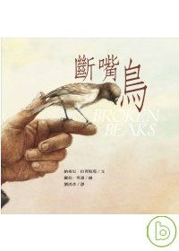
《斷嘴鳥》
文．納桑尼．拉胥梅耶
圖．羅伯．英潘
出版．道聲出版社
出版年份．2008

內容簡介
一天早上，小麻雀發現自己的嘴斷了，無法啄食，於是身體日漸消瘦，同伴也因為害怕而紛紛遠離他。就這樣，斷嘴的小麻雀落入絕望的深淵。直至小麻雀遇到可憐的流浪漢，生命才有了有希望。

問題討論
- 為什麼流浪漢能為小麻雀帶來希望？
- 你知道誰正遇到困難嗎？你願意幫助他嗎？

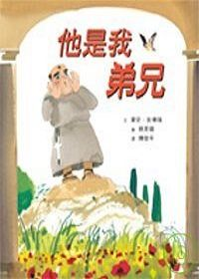
9. 愛心教會
《他是我的弟兄》
文／圖．戴安．吉佛瑞
出版．小魯文化事業股份有限公司
出版年份．2007

內容簡介
朱尼柏修士對鄰舍有無限的承擔及施與。他不計回報、不想後果，甚至為了幫助鄰舍而使自己赤身露體，實實在在活出了聖經「要彼此相顧，激發愛心，勉勵行善」的教導。

問題討論
- 朱尼柏修士幫助了誰？怎樣幫助？
- 你也有需要幫助的鄰舍嗎？

